Белорусский государственный технологический университет

Факультет информационных технологий

Кафедра программной инженерии

Лабораторная работа 6

По дисциплине «Основы программной инженерии»

На тему « Модульное программирование »

Выполнила:

Студентка 1 курса 6 группы

Херунцева Дарья Юрьевна

3. Задание. Для задачи из п.5 лабораторной работы 5

3) Определить входные, выходные данные.

Входные данные:

Введенный символ, символ ”0” для окончания программы

Выходные данные:

при корректном вводе символа указанного алфавита: введенный символ в указанной кодировке

При вводе символа другого алфавита: надпись “ошибка”

4) Записать алгоритм её решения в виде блок-схемы.

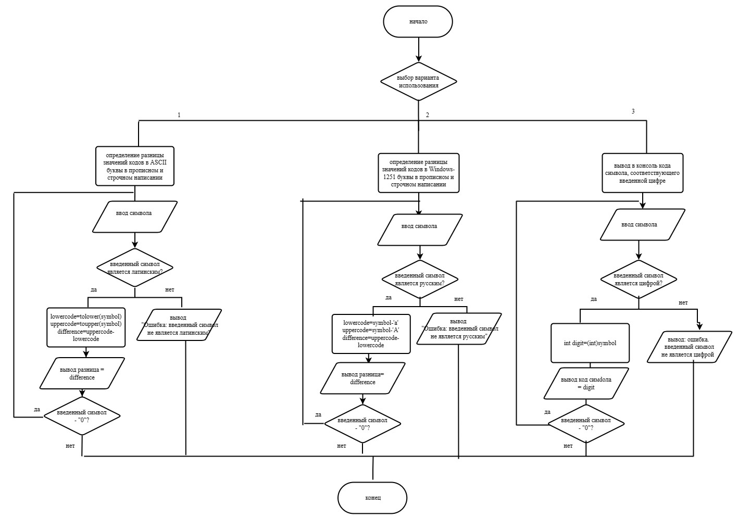

5) Разбить программу на модули. Описать состав, назначение, входные/выходные данные и алгоритм (любым способом) каждого модуля.

1 модуль:

Файл заголовка:

#pragma once

#include <iostream>

#include <locale>

int one();

Исходный файл:

#include"Header.h"

int one()

{

using namespace std;

char symbol;

do

{

cout << "Введите символ латинского алфавита: " << endl;

cout << "для окончания программы введите '0' ";

cin >> symbol;

if ((symbol >= 'a' && symbol <= 'z') || (symbol >= 'A' && symbol <= 'Z'))

{

int lowerCode = tolower(symbol);

int upperCode = toupper(symbol);

int difference = lowerCode - upperCode;

cout << "Разница значений кодов в ASCII: " << difference << endl;

}

else

{

cout << "Ошибка: введенный символ не является символом латинского алфавита." << endl;

}

} while (symbol != '0');

return 0;

}

Входные данные:

Введенный символ

символ”0”

Выходные данные:

при вводе символа латинского алфавита: введенный символ в кодировке ASCII

При вводе символа другого алфавита: надпись "Ошибка: введенный символ не является символом латинского алфавита."

Словесно-формульный алгоритм:

0)начало

1)ввод символа

При условии, что введенный символ является символом латинского языка:

2.1)присвание переменной lowerCode значение кода нижнего регистра введенного сивола

2.2)присвание переменной upperCode значение кода верхнего регистра введенного сивола

2.3)присвание переменной difference значение разности кодов верхнего и нижнего регистров

2.4)вывод разницы на экран

если условии символ -“0”

3)переход к пункту 4

Иначе:

2.5)вывод надписи "Ошибка: введенный символ не является символом латинского алфавита."

4)конец программы

2 модуль:

Файл заголовка

#include <iostream>

#include <locale>

#pragma once

int two();

Исходный файл

#include"Header1.h"

int two()

{

using namespace std;

char symbol;

do

{

cout << "Введите символ русского алфавита: " << endl;

cout << "для окончания программы введите '0' ";

cin >> symbol;

if ((symbol >= 'а' && symbol <= 'я') || (symbol >= 'А' && symbol <= 'Я'))

{

int lowerCode = symbol - 'а';

int upperCode = symbol - 'А';

int difference = upperCode - lowerCode;

cout << "Разница значений кодов в Windows-1251 между строчным и прописным символом: " << difference << endl;

}

else

{

cout << "Ошибка: введенный символ не является символом русского алфавита." << endl;

}

} while (symbol != '0');

return 0;

}

Входные данные

Введенный символ

символ”0”

Выходные данные

при вводе символа латинского алфавита: введенный символ в кодировке Windows-1251

При вводе символа другого алфавита: надпись "Ошибка: введенный символ не является символом русского алфавита."

Словесно-формульный алгоритм:

0)начало

1)ввод символа

При условии, что введенный символ является символом русского языка:

2.1)присвание переменной lowerCode значение кода нижнего регистра введенного сивола

2.2)присвание переменной upperCode значение кода верхнего регистра введенного сивола

2.3)присвание переменной difference значение разности кодов верхнего и нижнего регистров

2.4)вывод разницы на экран

если условии символ -“0”

3)переход к пункту 4

Иначе:

2.5)вывод надписи "Ошибка: введенный символ не является символом русского алфавита."

4)конец программы

3 модуль:

Файл заголовка

#pragma once

#include <iostream>

#include <locale>

int three();

Исходный файл

#include"Header2.h"

int three()

{

using namespace std;

char symbol;

do

{

cout << "Введите цифру: " << endl;

cout << "для окончания программы введите '0' ";

cin >> symbol;

if (isdigit(symbol))//если введенный символ является цифрой

{

int digit = (int)symbol;

cout << "Код символа: " << digit << endl;

}

else

{

cout << "Ошибка: введенный символ не является цифрой." << endl;

}

} while (symbol != '0');

return 0;

}}

Входные данные

Введенный символ

символ”0”

Выходные данные

при вводе цифры: код введенной цифры

При вводе другого символа: надпись "Ошибка: введенный символ не является цифрой."

Словесно-формульный алгоритм:

1)начало

2)ввод символа

3)при условии, что введенный символ является цифрой:

3.2)присваивание переменной digit значение кода введенного символа

3.3)вывод кода на экран

3.4)если введенный ствол не является цифрой:

При условии, что введенный символ- цифра “0”

4)переход к пункту 6

3.5)вывод на экран надписи: "Ошибка: введенный символ не является цифрой."

5)конец

6) Выполнить нисходящее проектирование программы. Составить модульную схему программы и описать ее, используя псевдокод

Модульная схема:

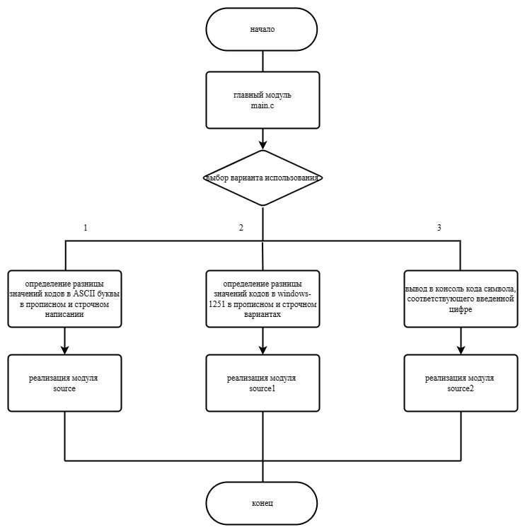

Псевдокод:

НАЧАЛО

РЕАЛИЗАЦИЯ главный модуль

Выбор варианта использования

При выборе первого варианта использования:

РЕАЛИЗАЦИЯ модуль source

При выборе второго варианта использования:

РЕАЛИЗАЦИЯ модуль source1

При выборе третьего варианта использования:

РЕАЛИЗАЦИЯ модуль source2

КОНЕЦ